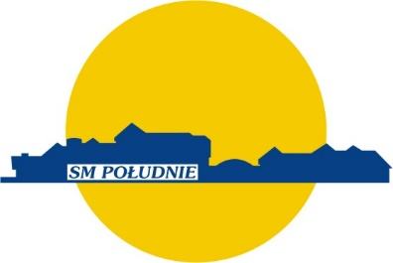
DRUK – NR 15 Gdańsk, dnia …………………………………….

………………………………………………………………………….
/ Imię nazwisko /

………………………………………………………………………….
/ adres lokalu w zasobach SM „Południe” /

…………………………………………………………………………..
/ Nr ewidencyjny lokalu /
Spółdzielnia Mieszkaniowa
„POŁUDNIE”

UL. Strzelców Karpackich 1
80-041 GDAŃSK

W związku z NADPŁATĄ rozliczenia / centralnego ogrzewania, zużycia wody /*
na wyżej wymienionym lokalu mieszkalnym proszę o zwrot na moje konto bankowe
w banku ………………………………………………………………………………………………………………………………….

Nr konta Bankowego …………………………………………………………………………………………………………….

Kwoty ………………………………………….. zł.

……………………………………………………………………………
/ czytelny podpis
członka/właściciela lokalu mieszkalnego /
*

